Ryd, 2 februari 2013

Pressmeddelande

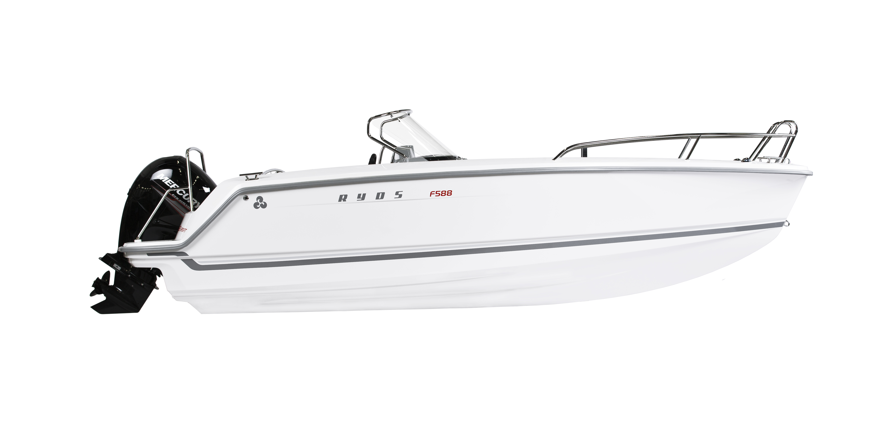

**Världspremiär för Ryds F588 – storasystern till Årets båt i Europa**

Ryds F528 utsågs den 19 januari till European Powerboat of the Year som andra svenska båt någonsin. Nu lanserar Ryds den 74 cm längre F588 i versionerna Sport och Walk Around. F588 är den andra modellen i Ryds nyutvecklade serie F-line som lanserades 2012 och redan har revolutionerat synen på pris/prestanda.

– Vi går vår egen väg och fortsätter lansera nya F-line-modeller med hög kvalitet till rimliga priser, säger Ryds vd Tom Kühne.

Genomsnittspriset för tolv konkurrenter i klassen är drygt 400 000 kronor inklusive motor. Det är hela 30 % mer än vad F588 kostar med samma motor. Vikten för nya F588 ligger 20 % under snittet för andra båtar i klassen. Den låga vikten sänker bränsleförbrukningen och ökar toppfarten.

Framgången för F-line är ett resultat av en industriell storsatsning i småländska Ryd de senaste åren. F-line-båtarna byggs med en tillverkningsmetod som Ryds är ensamma om i Europa. Man vakuuminjicerar i dubbla formar. Ingen handlaminering, sprutning eller stålrollning behövs.

Tillsammans med ett smart modultänkande har den totala produktionstiden sänkts med 35 %. Samtidigt har kvaliteten ökat. Tack vare de dubbla gjutformarna har precisionen hos skrovdelarna förbättrats vilket i stort sett eliminerat efterarbeten som slipning, trimning och spackling. Båtarna får dessutom en extrem ytfinish och blir starkare, vridstyvare och lättare.

Nya F588 Sport finns från 239 000 kr och med motorer från 75 till 150 hk. Toppfarten med 150 hk är 44 knop och bränsleförbrukningen 0,68 l/nm vid 21 knop med 150 hk. Nya F588 WA finns från 259 000 kr.

F-line har vunnit fler priser än Årets Båt i Europa. F528 blev utsedd av Svenska Båtunionen till Miljöbästabåt 2012. Den blev också Årets båt på norska mässan Sjoen for Alle i klassen upp till 25 fot.

F-line fick stor uppmärksamhet i svensk båtpress under 2012. Så här skrev till exempel Vi Båtägare: "F528 är nummer ett i klassen... Om jag var direktör för Yamarin, Finnmaster, Bella, Flipper och Askeladden skulle jag kalla på styrelsen och ställa frågan: Hur ska vi tackla Ryds de kommande åren? De kommer att bygga oslagbart starka och säkra, sjövärdiga båtar med en hög finish till traditionella Rydspriser."

**För mer information kontakta:**

VD Tom Kühne, 072-565 9526, tom.kuhne@ryds.se

Marknadschef Jonas Lundegård, 070-655 6000, jonas.lundegard@ryds.se